Na podstawie wyświetleń programu CPU-Z uzupełnij poniższy rysunek.

<https://www.cpuid.com/softwares/cpu-z.html>

3692.78 MHz

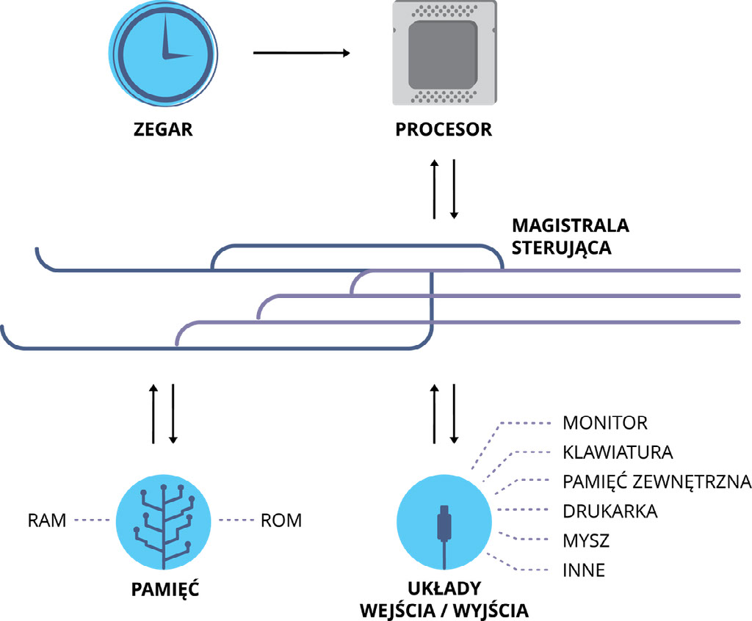

16384KB

Intel Core i7 8750H

Po przeczytaniu artykułów opisz elementy widoczne na rysunkach.

<https://prezi.com/rszlv9fii03o/symbole-graficzne-podzespoow-systemu-komputerowego>

<https://www.google.pl/search?source=univ&tbm=isch&q=symbole+i+piktogramy.pdf&sa=X&ved=2ahUKEwjmj-bI2pDzAhXokIsKHX1wA7kQjJkEegQIBBAC&biw=1280&bih=689&dpr=1>

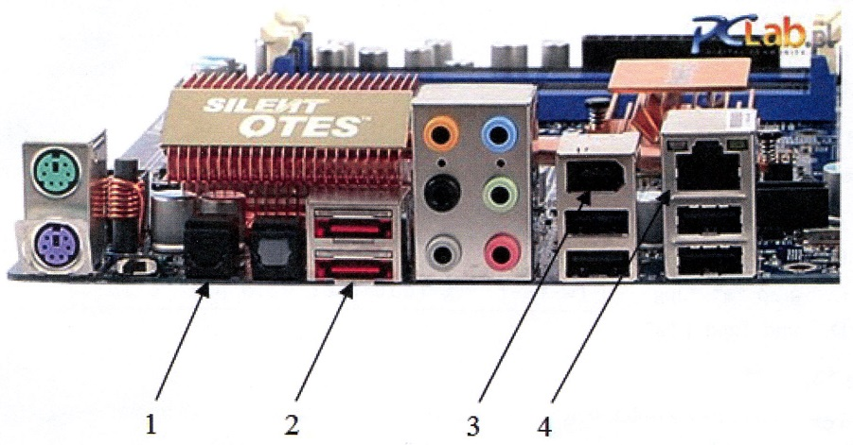

1. Sata 2. Hdmi 3. Fireware 4. Ethernet

